
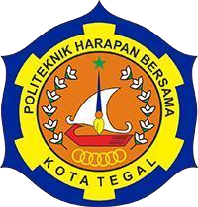

PENGGUNAAN SENSOR ULTRAVIOLET VEML6075 SEBAGAI PEMBEDA ANTARA SINAR MATAHARI DENGAN CAHAYA LAMPU MENGGUNAKAN MIKROKONTROLER ARDUINO UNO PADA PERANCANGAN SISTEM TIRAI OTOMATIS PADA BANGUNAN KOMERSIAL

TUGAS AKHIR

Diajukan Sebagai Salah Satu Syarat Untuk Menyelesaikan Studi
Jenjang Program Diploma Tiga

Oleh:
Nama NIM
Muhammad Setyo Hartoto 18040090

PROGRAM STUDI DIII TEKNIK KOMPUTER
POLITEKNIK HARAPAN BERSAMA TEGAL
2021

HALAMAN PERSETUJUAN

Tugas Akhir (TA) yang berjudul “PENGGUNAAN SENSOR ULTRAVIOLET VEML6075 SEBAGAI PEMBEDA ANTARA SINAR MATAHARI DENGAN CAHAYA LAMPU MENGGUNAKAN MIKROKONTROLER ARDUINO UNO PADA PERANCANGAN SISTEM TIRAI OTOMATIS PADA BANGUNAN KOMERSIAL” yang disusun oleh Muhammad Setyo Hartoto, NIM 18040090 telah mendapat persetujuan pembimbing dan siap dipertahankan di depan tim penguji Tugas Akhir (TA) Program Studi Diploma III Teknik Komputer PoliTeknik Harapan Bersama Tegal.

Tegal, Mei 2021

Menyetujui,
Pembimbing I, | Pembimbing II,
Very Kurnia Bakti, M.Kom  NIPY. 09.008.044 | Nurohim, S.ST, M.Kom  NIPY. 09.017.342

HALAMAN PERNYATAAN PERSETUJUAN PUBLIKASI
TUGAS AKHIR UNTUK KEPERLUAN AKADEMIS

Sebagai civitas akademika Politeknik Harapan Bersama Tegal, Saya yang bertanda tangan dibawah ini:
Nama : Muhammad Setyo Hartoto
NIM : 18040090
Jurusan / Program Studi : DIII Teknik Komputer
Jenis Karya : Tugas Akhir

Demi pengembangan ilmu pengetahuan, menyetujui untuk memberikan kepada Politeknik Harapan Bersama Tegal Hak Bebas Royalti Noneksklusif (None-exclusive Royalty Free Right) atas Tugas Akhir saya yang berjudul :
PENGGUNAAN SENSOR ULTRAVIOLET VEML6075 SEBAGAI PEMBEDA ANTARA SINAR MATAHARI DENGAN CAHAYA LAMPU MENGGUNAKAN MIKROKONTROLER ARDUINO UNO PADA PERANCANGAN SISTEM TIRAI OTOMATIS PADA BANGUNAN KOMERSIAL.
Beserta perangkat yang ada (jika diperlukan). Dengan Hak Bebas Royalti Noneksklusif ini Politeknik Harapan Bersama Tegal berhak menyimpan, mengalih media/formatkan, mengelola dalam bentuk pangkalan data (database), merawat dan mempublikasikan Tugas Akhir saya selama tetap mencantumkan nama saya sebagai penulis/pencipta dan pemilik Hak Cipta.
Demikian pernyataan ini saya buat dengan sebenarnya.

Dibuat di :
Pada Tanggal :

Yang menyatakan

( Muhammad Setyo Hartoto)

HALAMAN PERNYATAAN KEASLIAN

Yang bertandatangan di bawah ini:
Nama : Muhammad Setyo Hartoto
NIM : 18040090
Jurusan / Program Studi : DIII Teknik Komputer
Jenis Karya : Tugas Akhir

Adalah mahasiswa Program Studi Diploma III Teknik Komputer Politeknik Harapan Bersama, dengan ini saya menyatakan bahwa laporan Tugas Akhir yang berjudul “PENGGUNAAN SENSOR ULTRAVIOLET VEML6075 SEBAGAI PEMBEDA ANTARA SINAR MATAHARI DENGAN CAHAYA LAMPU MENGGUNAKAN MIKROKONTROLER ARDUINO UNO PADA PERANCANGAN SISTEM TIRAI OTOMATIS PADA BANGUNAN KOMERSIAL”. Merupakan hasil pemikiran dan kerjassama sendiri secara orisinil dan saya susun secara mandiri dan tidak melanggar kode etika hak karya cipta. Pada pelaporan Tugas Akhir ini juga bukan merupakan karya yang pernah diajukan untuk memperoleh gelar akademik tertentu di suatu perguruan tinggi, dan sepanjang pengetahuan saya juga tidak terdapat karya atau pendapat yang pernah ditulis atau disebutkan dalam daftar pustaka. Apabila di kemudian hari ternyata Laporan Tugas Akhir ini terbukti melanggar kode etik karya cipta atau merupakan karya yang dikategorikan mengandung unsur plagiarisme, maka saya bersedia untuk melakukan penelitian baru dan menyusun laporannya sebagai Laporan Tugas Akhir, sesuai dengan ketentuan yang berlaku. Demikian pernyataan ini saya buat dengan sebenarnya dan sesungguhnya.

Tegal, April 2021

( Muhammad Setyo Hartoto)

HALAMAN PENGESAHAN

Judul : PENGGUNAAN SENSOR ULTRAVIOLET VEML6075 SEBAGAI PEMBEDA ANTARA SINAR MATAHARI DENGAN CAHAYA LAMPU MENGGUNAKAN MIKROKONTROLER ARDUINO UNO PADA PERANCANGAN SISTEM TIRAI OTOMATIS PADA BANGUNAN KOMERSIAL
Nama : Muhammad Setyo Hartoto
NIM : 18040090
Program Studi : Teknik Komputer
Jenjang : Diploma III

Dinyatakan LULUS setelah dipertahankan di depan Tim Penguji Tugas Akhir Program Studi DIII Teknik Komputer Politeknik Harapan Bersama Tegal.
Tegal, Mei 2021
Tim Penguji:

Nama TandaTangan
1. Ketua : 1. …….………..
2. Anggota I : 2. .......................
3. Anggota II : 3….……………

Mengetahui,
Ketua Program Studi DIII Teknik Komputer,
Politeknik Harapan Bersama Tegal

Rais, S.Pd., M.Kom
NIPY. 07.011.083

HALAMAN MOTTO

- Tidak ada yang sempurna, karena kesempurnaan hanya milik Tuhan
- Sesungguhnya Allah tidak akan merubah suatu kaum, sehingga mereka merubah keadaan yang ada pada diri mereka sendiri. (QS. Ar Ra’d :11)
- Allah tidak membebani seseorang melainkan sesuai dengan kesanggupannya. Ia mendapat siksa pahala (dari kebaikan) yang diusahakannya dan ia mendapat siksa (dari kejahatan) yang dikerjakannya (QS. Al-Baqarah :286)
- Jangan anggap sulit sesuatu yang mudah kau jalani, karena itu hanya akan mempersulit setiap langkah hidupmu.
- If You Have an Idea that You Genuinely Think is Good, Don't Let Some Idiot Talk You Out of It. (Stan Lee)

HALAMAN PERSEMBAHAN

- Allah swt atas ridho-Nya yang diberikan
- Kedua orangtua yang senantiasa mendoakan, berkorban dan mendukung tiada henti.
- Segenap keluarga Politeknik Harapan Bersama Kota Tegal
- Dosen pembimbing bapak Very Kurniawan, SE, S.Pd, M.Kom selaku pembimbing I dan bapak Nurohim, S.Kom selaku pembimbing II.
- Semua keluarga, saudara, dan para sahabat yang mendukung dan mendoakan.
- Rekan-rekan mahasiswa Politeknik Harapan Bersama Kota Tegal.
- Kaka Tingkat alumni Politeknik Harapan Bersama Kota Tegal khususnya Prodi DIII Teknik Komputer yang telah membantu.

ABSTRAK

Penggunaan sensor ultraviolet pada sistem tirai otomatis berbasis arduino uno mampu memaksimalkan pendeteksian dalam membedakan antara sinar matahari dengan cahaya lampu. Dengan kombinasi sensor cahaya dimana jika sensor cahaya mendeteksi adanya cahaya maka sensor ultraviolet akan bekerja untuk mendeteksi adakah sinar ultraviolet pada cahaya tersebut jika iya maka tirai akan terbuka dan jika sebaliknya maka tirai akan tertutup.
Kata Kunci: Sinar Matahari, Cahaya Lampu, Sensor Cahaya, Sensor Ultraviolet.

KATA PEGANTAR

Dengan memanjatkan puji syukur kehadirat Allah SWT, Tuhan Yang Maha Pengasih dan Maha Penyayang yang telah melimpahkan segala rahmat, hidayah dan inayah-Nya hingga terselesaikannya laporan Tugas Akhir dengan judul “PENGGUNAAN SENSOR ULTRAVIOLET VEML6075 SEBAGAI PEMBEDA ANTARA SINAR MATAHARI DENGAN CAHAYA LAMPU MENGGUNAKAN MIKROKONTROLER ARDUINO UNO PADA SISTEM CERDAS TIRAI OTOMATIS”.
Tugas Akhir merupakan suatu kewajiban yang harus dilaksanakan untuk memenuhi salah satu syarat kelulusan dalam mencapai derajat Ahli Madya Komputer pada program Studi DIII Teknik Komputer Politeknik Harapan Bersama Tegal. Selama melaksanakan penelitian dan kemudian tersusun dalam laporan Tugas Akhir ini, banyak pihak yang telah memberikan bantuan, dukungan dan bimbingan.
Pada kesempatan ini, tidak lupa diucapkan terima kasih yang sebesarbesarnya kepada:
1. Bapak Nizar Suhendra, SE, MPP selaku Direktur Politeknik Harapan Bersama Tegal.
2.Bapak Rais, S.Pd, M.Kom selaku Ketua Program Studi D III Teknik Komputer Politeknik Harapan Bersama Tegal.
3. Bapak Very Kurniawan, SE, S.Pd, M.Kom selaku dosen pembimbing I .
4. Bapak Nurohim, S.Kom selaku dosen pembimbing II
5. Bapak selaku pimpinan Lembaga Tempat Penelitian (Jika Ada)
6. Bapak selaku narasumber (Jika Ada)
7.Semua pihak yang telah mendukung, membantu serta mendoakan penyelesaian
laporan Tugas Akhir ini.
Semoga laporan Tugas Akhir ini dapat memberikan sumbangan untuk pengembangan ilmu pengetahuan dan teknologi.

Tegal, April 2021

DAFTAR ISI
Halaman
TUGAS AKHIR i
HALAMAN PERSETUJUAN ii
HALAMAN PERNYATAAN PERSETUJUAN PUBLIKASI iii
HALAMAN PERNYATAAN KEASLIAN iv
HALAMAN PENGESAHAN v
HALAMAN MOTTO vi
HALAMAN PERSEMBAHAN vii
ABSTRAK viii
KATA PEGANTAR ix
DAFTAR ISI x
DAFTAR GAMBAR xii
DAFTAR LAMPIRAN xiii
BAB I 1
1.1. Latar Belakang 1
1.2. Rumusan Masalah 2
1.3. Batasan Masalah 3
1.4. Tujuan 3
1.5. Manfaat 3
BAB II 5
2.1 Teori Terkait 5
2.2 Landasan Teori 7
BAB III 16
3.1. Prosedur Penelitian 16
3.2. Metode Pengumpulan Data 17
3.3. Waktu dan Tempat Penelitian 17
BAB IV 19
4.1. Analisa Permasalahan 19
4.2. Analisa Kebutuhan Sistem 19
4.3. Perancangan Sistem 21
4.3.1. Use Case Diagram 21
4.3.2. Squence Diagram 21
4.3.3. Class Diagram 21
4.3.4. Activity Diagram 21
4.4. Desain Input/Output 21
BAB V 22
5.1. Implementasi Sistem 22
5.2. Hasil Pengujian 22
BAB VI 23
6.1. Kesimpulan 23
6.2. Saran 23
DAFTAR PUSTAKA 24
LAMPIRAN 25

DAFTAR TABEL

Halaman
Tabel 2. 1 Simbol-Simbol Flowchart 15

DAFTAR GAMBAR

Halaman
Gambar 2. 1 Sensor Ultraviolet Veml6075 10Gambar 2. 2 Arduino Uno 11Gambar 2. 3 Arduino IDE 11Gambar 2. 4 Motor Servo 12Gambar 2. 5 Sensor PIR 13Gambar 2. 6 Sensor LDR 14Gambar 2. 7 Alur Flowchart 22
Gambar 2. 8 Diagram Blok Sistem Tirai Otomatis 23
Gambar 2. 9 Desain Hardware Sistem Tirai Otomatis 25

DAFTAR LAMPIRAN

BAB I
PENDAHULUAN

Latar Belakang
Sinar matahari merupakan potensi energy yang sangat penting bagi kehidupan, khususnya untuk kebutuhan ruang yang ada dalam bangunan, baik bagi kesehatan, penerangan, menjaga kelembaban dan kesegaran ruang bahkan dapat membunuh virus atau bakteri di dalam rumah[1].
Indonesia berada di daerah ekuator yang artinya Indonesia merupakan salah satu daerah yang memiliki nilai surplus sinar matahari karena mendapat sinar matahari sepanjang tahun[2]. Sinar matahari menghasilkan Sinar Ultraviolet yang bermanfaat bagi seluruh kehidupan terutama manusia. Sinar Ultraviolet yang biasa disebut dengan Sinar UV ini memiliki index dari yang terendah itu 1 sampai 13. Namun sensor LDR tidak bisa membedakan antara sinar sinar matahari dan cahaya lampu diakarenakan cahaya lampu yang memiliki intensitas sinar yang berubah-ubah dan tidak mengandung sinar ultraviolet seperti matahari. Dengan begitu dalam mengoptimalkan kinerja dari sensor LDR untuk meningkatkan efisensi sensor LDR salah satu caranya adalah dengan menerapkan kombinasi anatara sensor LDR dengan sensor ultraviolet sehingga dapat membedakan antara sinar matahari dan cahaya lampu.
Mengenai sensor Ultraviolet yang akan kami gunakan yaitu sensor VEML6075 dikarenakan sensor ini memiliki akurasi yang lebih baik dibanding sensor ultraviolet yang lain dimana sensor ini memiliki tegangan input 1,7 sampai 3,6 volt, VEML6075 juga mengandung Analog to Digital Converter untuk memberikan pengukuran dan VEML6075 memiliki jangkauan deteksi yang lebih luas dan rentang suhu operasi yang lebih baik[3]. Maka dari itu dengan adanya permasalahan ini penulis ingin menggabungkan sensor Ultraviolet Veml6075 yang akan digunakan sebagai judul Tugas Akhir yaitu “PENGGUNAAN SENSOR ULTRAVIOLET VEML6075 SEBAGAI PEMBEDA ANTARA SINAR MATAHARI DENGAN CAHAYA LAMPU MENGGUNAKAN MIKROKONTROLER ARDUINO UNO PADA SISTEM CERDAS TIRAI OTOMATIS”. Sensor Ultraviolet Veml6075 tersebut merupakan sensor ultraviolet yang paling terbaik diantara versi yang lain karena dapat mendeteksi sinar uv sampai indeks 13. Hasil pada sensor Veml6075 dalam mendeteksi sinar uv akan berangka positif dan jika tidak mendeteksi sinar uv maka akan berangka negatif.

Rumusan Masalah
Berdasarkan uraian diatas terdapat permasalahan yang dapat dikaji lebih lanjut yaitu:
- Bagaimana cara mengkombinasikan antara sensor Ultraviolet dengan Sensor LDR agar dapat membedakan sinar matahari dan cahaya lampu berbasis Arduino Uno?
- Bagaimana menginstalasi sensor Ultraviolet pada perancangan tirai otomatis berbasis Arduino Uno?

Batasan Masalah
Batasan masalah dibuat agar maksud dan tujuan dari penelitian ini terfokus sesuai dengan tujuan dan fungsinya adalah sebagai berikut:
- Menggunakan Arduino Ide sebagai tool untuk membuat kode program sensor.
- Alat dibuat dalam bentuk Prototipe.

Tujuan
Tujuan dari dibuatnya penenelitian ini adalah memaksimalkan pendeteksian dan membedakan antara sinar matahari dengan cahaya lampu.

Manfaat
    - Bagi Mahasiswa
- Menambah wawasan mahasiswa tentang ilmu teknologi.
- Menyajikan hasil-hasil yang diperoleh dalam bentuk laporan.
- Menggunakan hasil atau data-data untuk dikembangkan menjadi Tugas Akhir.
    - Bagi Civitas Akademika Politeknik Harapan Bersama Tegal
- Sebagai tolak ukur kemampuan dari mahasiswa dalam menyusun laporan.
- Sebagai refrensi akademik Politeknik Harapan Bersama Tegal.
- Sebagai informasi

    - Bagi Masyarakat
Diharapkan perancangan ini dapat mengurangi dan membantu pekerjaan manusia dalam sehari-hari terutama pada bangunan komersial seperti perkantoran yang aktivitasnya tinggi.

BAB II
TINJAUAN PUSTAKA

Teori Terkait
Penulis telah melakukan beberapa penelitian sebagai referensi dalam menyusun Tugas Akhir ini. Adapaun penelitian yang berhubungan dengan Tugas Akhir ini adalah:
Pada Penelitian yang dilakukan oleh R.A Halimahtussa’diyah dkk (2020) dalam jurnal penelitiannya dengan judul “Perancangan Alat Bantu Tuna Netra Untuk Mendeteksi Keaslian Mata Uang Dengan Menggunakan Sensor Ultraviolet Dan Sensor Warna”. bahwa Sensor sinar ultraviolet ini berguna untuk mendeteksi intensitas sinar ultraviolet dengan keluaran analog. Sensor ini dapat mendeteksi sinar ultraviolet dengan panjang gelombang dari 200 nm hingga 370 nm dengan tingkat sensitivitas tinggi. Catu daya dapat menggunakan rentang tegangan 3V hingga 5 Volt DC dengan konsumsi arus di bawah 0,1 mA (tipikal hanya 60 μA). Modul elektronika ini dapat dioperasikan pada rentang suhu-20°Chingga+85°C. Keluaran dari modul ini berupa tegangan antara 0 hingga 1 Volt DC, dapat dihubungkan langsung dengan pin ADC (Analog to Digital Converter) pada mikrokontroller[4]. Kekurangan pada penelitian ini adalah salah pemilihan sensor ultraviolet dimana sensor ini kurang efisien dalam mendeteksi sinar ultraviolet dimana modul ini hanya mendeteksi panjang gelombang dari 200 nm hingga 370 nm.
Penelitian yang dilakukan oleh Denny Prabowo Sasmita dan Mahendra Widyartono dengan judul “Sistem Pelacak Matahari Sumbu Ganda Pada Modul Fotovoltalk Berbasis Sensor Ultraviolet“. Didalam penelitian ini menejelaskan terbuktinya dalam pengujian sistem pelacakan matahari sumbu ganda pada modul fotovoltaik menggunakan sensor ultraviolet mampu menghasilkan total rata rata daya keluaran modul fotovoltaik sebesar 18.32 Watt perhari, Sedangkan pada sistem pelacakan matahari sumbu ganda pada modul fotovoltaik menggunakan sensor LDR mampu menghasilkan daya keluaran modul fotovoltaik sebesar 17.7 Watt perhari. Ada peningkatan daya keluaran oleh modul fotovoltaik sebesar 3.5% ketika menggunakan sensor ultraviolet dalam sistem pelacakan matahari sumbu ganda pada modul fotovoltaik[2]. Kekurangan pada penelitian ini yaitu dalam penggunaan modul fotovoltaik yang kurang efisien dan harga modul masih mahal menjadikan energi listrik jenis ini belum bisa dimanfaatkan secara massal.
Pada penelitian yang dilakukan oleh Surjadinata dkk dengan judul “UVA, UVB and UVC light enhances the biosynthesis of phenolic antioxidants in fresh-cut carrot through a synergistic effect with wounding”. Didalam penelitian ini menjelaskan bahwa radiasi UV dapat dibagi menjadi tiga bagian: UVA (320–400 nm), UVB (280–320 nm), dan UVC (200–280 nm). UVA mewakili sekitar 6% dari total radiasi matahari dan merupakan bagian yang paling tidak berbahaya dari radiasi UV. UVB dapat menyebabkan berbagai efek merusak pada tanaman dan mewakili sekitar 1,5% dari total spektrum. UVC sangat berbahaya bagi organisme; namun, lapisan ozon stratosfer menyaring sebagian besar radiasi UV ini[5]. Kekurangan pada penelitian ini yaitu

Landasan Teori
2.2.1. Cahaya
Cahaya adalah suatu gelombang elektromagnetik yang dapat dilihat dengan mata. Suatu sumber cahaya yang memancarkan energi. Sebagian energi ini diubah menjadi cahaya tampak. Perambatan cahaya di ruang bebas dilakukan oleh gelombang-gelombang elektromagnetik. Cahaya merupakan suatu bentuk energi yang sangat penting yang dibutuhkan oleh seluruh makhluk hidup yang ada di bumi. Tanpa adanya cahaya kehidupan di bumi pun dipastikan tidak dapat berjalan sempurna. Seluruh makhluk hidup menggantungkan hidupnya baik secara langsung maupun tidak langsung terhadap keberadaan cahaya. Tumbuh-tumbuhan memanfaatkan cahaya untuk proses fotosintesis yang dapat menghasilkan karbohidrat yang biasa dimanfaatkan untuk kehidupan manusia. Binatang juga memanfaatkan cahaya untuk memperoleh informasi tentang keberadan lingkungannya. Tanpa dipungkiri, manusia juga sangat bergantung terhadap keberadaan cahaya. Tanpa cahaya kita tidak akan bisa apa-apa, sebagai contohnya proses melihat meskipun mata kita normal tapi jika tidak ada cahaya maka kita tidak akan bisa melihat. Begitu pentingnya peranan cahaya bagi makhluk hidup[6].
2.2.2. Sinar Ultraviolet
Sinar UV merupakan jenis radiasi elektromagnetik seperti halnya gelombang radio, sinar-x, dan sinar gamma yang tidak terlihat oleh mata manusia. Sinar UV adalah sumber cahaya energi tinggi, dan jika paparannya terlalu banyak dapat merusak jaringan tubuh manusia dan juga bahan non-biologis. Intensitas radiasi sinar UV yang dihasilkan oleh matahari berkisar 6,33 x106 mW/cm2 , sedangkan intensitas matahari rata-rata di Indonesia berkisar 0,45 mW/cm2 . Paparan sinar UV dapat menyebabkan sejumlah efek sekunder pada material akibat reaksi fotokimia dan panas. Efek ini meliputi solarization, photodiscoloration, photodegradation, kerusakan pada tanaman, dan pembentukan ozon, yang dapat menurunkan sifat fisis bahan. Jenis sinar UV terdiri dari UVA,UVB dan UVC. Sinar UVA memiliki panjang gelombang 315-400 nm dan memiliki panjang gelombang yang paling panjang diantara sinar UV lainnya. Tahukah kamu kalau 95% dari sinar ultraviolet yang mencapai bumi adalah sinar UVA. Sinar ini dianggap sebagai sinar ultraviolet yang paling kuat dan mampu menembus awan serta kaca dan bahkan tetap ada di saat cuaca mendung ataupun hujan. Sinar UVB memiliki panjang gelombang 280-315 nm. Sinar UVB dapat terserap oleh awan dan tidak dapat menembus kaca, namun jangkauan paparannya hanya dapat mencapai lapisan epidermis kulit. Sinar UVC memiliki panjang gelombang yang paling pendek yaitu 180-280 nm dan merupakan sinar ultraviolet yang paling berbahaya bagi kulit. Namun sinar UVC tidak bisa menembus lapisan ozon, sehingga sinar ini tidak bisa mencapai permukaan bumi[5].
2.2.3. Sensor Ultraviolet Veml6075
Sensor VEML6075 atau biasa disebut sensor ultraviolet adalah sensor yang memiliki akurasi terbaik diantara jenisnya dengan berdaya rendah. VEML6075 merasakan sinar UVA dan UVB dan menggabungkannya fotodioda, amplifier, dan rangkaian analog maupun digital menjadi a chip tunggal menggunakan proses CMOS. Panjang gelombang UV berkisar dari 10nm hingga 400nm. Bagaimanapun kita tidak perlu mendeteksi seluruh spektrum. Cara kerja VEML6075 melalui pin I2C yaitu SCL dan SDA. Maksimum respon pada sensor ini yaitu 365nm untuk UVA dan 315nm untuk UVB. Untuk konsumsi energi juga sangat rendah yaitu 480uA dalam mode aktif dan 0.8uA dalam mode tidur[3]. Bentuk dari sensor VEML6075 yang terdapat pada gambar 2. 2.
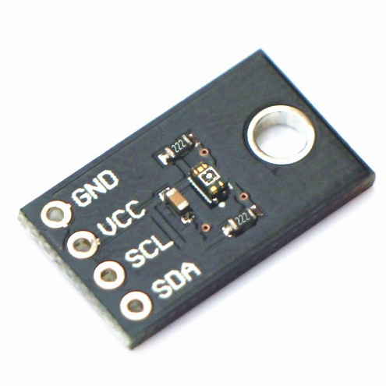
Gambar 2. 1 Sensor Ultraviolet Veml6075
2.2.4. Arduino Uno
Arduino adalah platform elektronik yang dibangun dengan mudah digunakan perangkat keras. Ini adalah perangkat lunak sumber terbuka. Arduino UNO adalah salah satu yang paling mudah didapat dengan biaya rendah Papan Arduino. Arduino adalah sistem tertanam. Berbagai pin di Arduino digunakan untuk membaca atau menulis nilai ke sistem[7]. Banyak jenis mikro pengontrol tersedia di pasar. Beberapa dari mereka adalah Parallax Basic Stamp, Netmedia's BX-24, Phidgets, Handyboard MIT yang menyediakan hal yang sama fungsionalitas tetapi Arduino memegang yang berikut keuntungan atas mereka:
- Murah
- Lintas Platform (Linux, Mac OS, Windows).
- Perangkat lunak Open Source, Extensible dan perangkat keras.
Bentuk dari Arduino Uno terdapat pada gambar 2. 3.
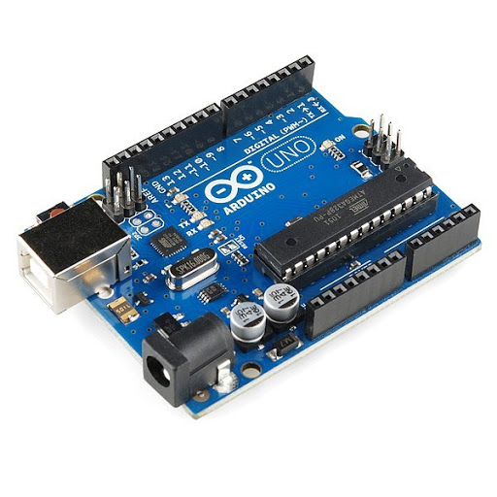
Gambar 2. 2 Arduino Uno
2.2.5. Arduino IDE
Arduino IDE adalah aplikasi lintas platform yang ditulis dalam bahasa pemograman Java. Aplikasi ini digunakan untuk menulis dan mengunggah program ke papan yang kompatibel dengan Arduino. Bahasa pemrograman yang digunakan pada Arduino IDE ini merupakan pengembangan dari bahasa pemrograman C dan C++[8]. Logo dari apilkasi Arduino ide bisa dilihat pada gambar 2. 4.

Gambar 2. 3 Arduino IDE
    - Motor Servo
Motor servo merupakan sebuah akuator atau penggerak menggunakan arus DC dengan sistem umpan balik tertutup di mana posisi rotor nya akan diinformasikan kembali ke rangkaian kontrol yang ada di dalam motor servo. Motor ini terdiri dari sebuah motor DC, serangkaian gear, potensiometer, dan rangkaian kontrol. Potensiometer berfungsi untuk menentukan batas sudut dari putaran servo. Sedangkan sudut dari sumbu motor servo diatur berdasarkan lebar pulsa yang dikirim melalui kaki sinyal dari kabel motor servo. Motor servo memiliki dua jenis yaitu motor servo standar dan motor servo continous. Perbedaannya yaitu pada batas putarannya, untuk motor servo standar hanya dapat berputar 180° sedangkan jenis motor servo continous dapat berputar 360° atau tanpa batas. Bentuk dari servo bisa dilihat seperti pada gambar 2. 5.
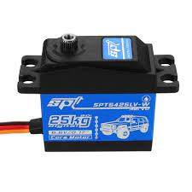
Gambar 2. 4 Motor Servo
    - Sensor PIR
Sensor PIR (Passive Infra Red) adalah sensor yang digunakan untuk mendeteksi adanya pancaran sinar infra merah dari suatu object. Sensor PIR bersifat pasif, artinya sensor ini tidak memancarkan sinar infra merah tetapi hanya menerima radiasi sinar infra merah dari luar. Cara kerja sensor PIR ini yaitu dengan menangkap energi panas yang dihasilkan dari pancaran sinar inframerah pasif yang dimiliki setiap benda dengan suhu benda diatas nol mutlak. Seperti tubuh manusia yang memiliki suhu tubuh kira-kira 32 derajat celcius, yang merupakan suhu panas yang khas yang terdapat pada lingkungan. Pancaran sinar inframerah inilah yang kemudian ditangkap oleh Pyroelectric sensor yang merupakan inti dari sensor PIR ini sehingga menyebabkan Pyroelectic sensor yang terdiri dari galium nitrida, caesium nitrat dan litium tantalate menghasilkan arus listrik[7]. Untuk bentuk dari sensor PIR yang terdapata pada gambar 2. 6.
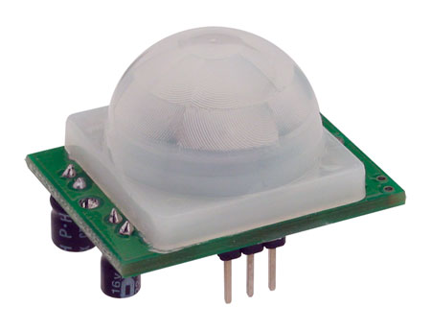
Gambar 2. 5 Sensor PIR

    - Sensor LDR
LDR(Light Dependent Resistor) adalah komponen elektronika yang pada dasarnya memeiliki sifat yang sama seperti resistor, hanya saja nilai resistansi dari sensor LDR dapat berubah-ubah sesuai dengan tingkat intensitas cahaya yang diterimanya. LDR merupakan sensor yang bekerja apabila terkena cahaya apapun itu sumber cahayanya yang diterima. LDR adalah sensor yang sangat sensistif karena memiliki hambatan yang sangat tinggi jika tidak terkena cahaya dan memiliki hambatan yang sangat kecil jika terkena cahaya. LDR yang memiliki hambatan tinggi saat cahaya kurang bisa mencapai 1MΩ, akan tetapi saat LDR terkena cahaya hambatan LDR akan turun drastis hingga mencapai 1,5 Ω – 0.Sensor ini dapat bekerja pada pin arduino digital output maupun analog output. Perbedaannya adalah data yang dihasilkan jika pada digital output akan mengahasilkan 1 jika tidak terpapar cahaya dan 0 jika terkena cahaya namun pada analog output sensor ini angka menghasilkan angka apabila tidak terpapar cahaya dan akan mengurangkan angka bila terpapar cahaya. Berikut ini adalah bentuk dari sensor LDR yang terdapata pada gambar 2. 7.
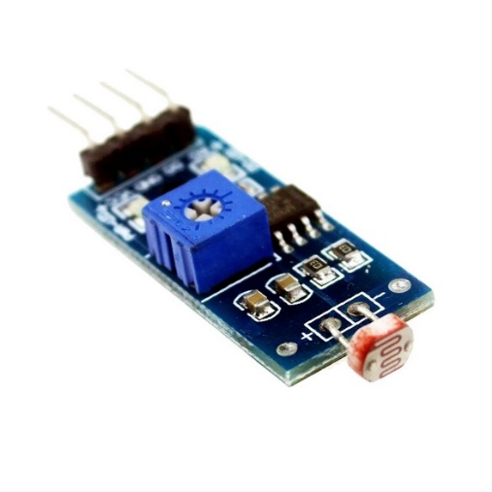
Gambar 2. 6 Sensor LDR
2.2.7. Flowchart
Flowchart adalah penyajian yang sistematis tentang proses dan logika dari kegiatan penanganan informasi atau penggambaran secara grafik dari langkah-langkah dan urut-urutan prosedur dari suatu program. Flowchart menolong analis dan programmer untuk memecahkan masalah kedalam segmen-segmen yang lebih kecil dan menolong dalam menganalisis alternatif-alternatif lain dalam pengoperasian.
Simbol-simbol Flowchart:
No | Simbol | Pengertian | Keterangan
1. |  | Mulai / berakhir ( Terminal ) | Digunakan untuk memulai, mengakhiri, atau titik henti dalam sebuah proses atau program
2. | T | Arsip | Arsip dokumen disimpan dan diambil secara manual.
3. |  | Input / Output; Jurnal / Buku Besar | Digunakan untuk menggambarkan berbagai media input dan output dalam sebuah bagan alir program.
4. |  | Penghubung Pada Halaman Berbeda | Menghubungkan bagan alir yang berada dihalaman yang berbeda.
5. |  | Pemrosesan Komputer | Sebuah fungsi pemrosesan yang dilaksanakan oleh komputer biasanya menghasilkan perubahan terhadap data atau informasi
6. |  | Arus Dokumen atau Pemrosesan | Arus dokumen atau pemrosesan; arus normal adalah ke kanan atau ke bawah.
7. |  | Keputusan | Sebuah tahap pembuatan keputusan
8. |  | Penghubung Dalam Sebuah Halaman | Menghubungkan bagan alir yang berada pada halaman yang sama.

Tabel 2. 1 Simbol-Simbol Flowchart

BAB III
METODELOGI PENELITIAN

Prosedur Penelitian
    - Data Analisis
Melakukan analisis Dengan mengumpulkan data-data yang diperlukan sebagai bahan kajian untuk merancang sebuah sensor pendeteksi sinar ultraviolet pada cahaya agar dapat membedakan sinar matahari dengan cahaya lampu.
    - Desain
Melakukan perancangan terhadap alat yang akan dibuat dalam bentuk prototipe termasuk kebutuhan software dan hardware yang dibutuhkan dengan menggunakan flowchart.
    - Coding
Membuat program menggunakan Bahasa pemrograman C# Menggunakan aplikasi Arduino IDE.
    - Implementation
Setelah dilakukan pengujian maka alat tersebut akan di implementasikan di Gedung D Politeknik Harapan Bersama Tegal.

Metode Pengumpulan Data
    - Observasi
Melakukan pengamatan pada objek tarkait untuk mengumpulkan data yang diperlukan sebagai bahan pembuatan alat.
    - Analisis Sistem
Teknik pengumpulan data adalah melakukan analisis sistem, yaitu suatu Teknik atau metode pemecahan masalah dengan cara menguraikan sistem kedalam komponen-komponen pembentuknya untuk mengetahui bagaimana komponen-komponen tersebut bekerja dan saling berinteraksi satu sama lain untuk mencapai tujuan sistem.
    - Studi Literatur
Metode ini digunakan untuk mendapatkan teori guna menyelesaikan permasalahan dengan mengumpulkan teori-teori yang mendukung dan membaca sumber seperti buku, skripsi, jurnal, maupun karangan yang berkaitan.

Waktu dan Tempat Penelitian
    - Waktu Penelitian
Waktu yang digunakan untuk penelitian ini dilaksanakan tanggal dikeluarkanya izin penelitian dalam kurun waktu 4 hari dari tanggal 15 Mei – 17 Mei 2021. Pengumpulan data pengolahan data meliputi penyajian dalam bentuk laporan dan proses bimbingan langsung.
    - Tempat Penelitian
Tempat pelaksanaan penelitian ini berada di Gedung Politeknik Harapan Bersama Tegal, Jalan Mataram No 9 (belakang terminal) Pesurungan Lor, Kota Tegal, Jawa Tengah.

BAB IV
ANALISA DAN PERANCANGAN SISTEM

Analisa Permasalahan
Sinar matahari dan cahaya lampu memiliki manfaat sama yaitu penerangan namun keduanya memiliki perbedaan dimana sinar matahari menghasilkan sinar ultraviolet sedangkan cahaya lampu tidak menghasilkan sinar ultraviolet.
Pada dasarnya sensor LDR dapat mendeteksi sinar matahari maupun cahaya lampu, namun kekurangan sensor LDR tidak mampu membedakan sinar matahari dengan cahaya lampu dikarenakan sensor LDR tidak dapat mendeteksi sinar ultraviolet.
Berdasarkan analisa permasalahan diatas untuk memaksimalkan pendeteksian sensor LDR perlu ditambahkannya sensor ultraviolet yang mampu mendeteksi sinar ultraviolet dan membedakan sinar matahari dan cahaya lampu.

Analisa Kebutuhan Sistem
Analisa dilakukan untuk mengetahui apa saja yang akan di perlukan dalam penelitian, Spesifikasi kebutuhan merinci tentang hal-hal yang dilakukan saat pengimplementasian. Analisa ini dipergunakan untuk menentukan suatu keluaran yang akan di hasilkan oleh sistem dan masukan yang di hasilkan oleh sistem, lingkup proses yang digunakan untuk mengolah masukan menjadi keluaran serta kontrol terhadap sistem.

- Analisa Kebutuhan Perangkat Keras (Hardware)
Perangkat Keras (Hardware) adalah salah satu komponen dari sebuah computer yang sifat alatnya bisa dilihat dan di raba secara langsung atau yang berbentuk nyata, yang berfungsi untuk mendukung proses komputerisasi. Perangkat keras yang dibutuhkan dalam pembuatan perancangan sistem tirai otomatis berbasis arduino uno pada bangunan komerisal ini adalah :
- Arduino Uno
- Sensor LDR
- Sensor Ultraviolet Veml6075
- Sensor PIR
- Servo 360
- Step up
- Kabel USB tipe A
- Analisa Kebutuhan Perangkat Lunak (Software)
Perangkat lunak (Software) adalah sebuah data yang di program dan disimpan secara digital yang tidak terlihat secara fisik tetapi terdapat dalam komputer. Software atau perangkat lunak dapat berupa program atau menjalankan suatu perintah atau intruksi yang dengan melalui software (perangkat lunak) komputer dapat beroperasi atau menjalankan suatu perintah. Dapat dikatakan perangkat lunak bekerja didalam perangkat keras. Software yang digunakan dalam pembuatan perancangan sistem tirai otomatis berbasis arduino uno pada bangunan komersial ini adalah :
- Arduino IDE
- Fritzing
- Draw.io

Perancangan Sistem
- Perancangan Flowchart Sistem
Flowchart adalah bagian alur yang menggambarkan tentang urutan langkah jalannya suatu program dalam sebuah bagan dengan simbol-simbol bagan yang sudah ditentukan dari mulai sampai selesai. Berikut alur sistem Tirai Otomatis berbasis arduino pada bangunan komersial digambarkan dalam bentuk flowchart seperti gambar 2.7.

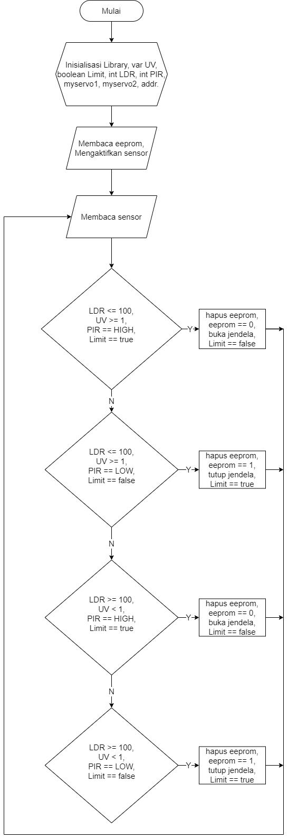
Gambar 2. 7 Alur Flowchart
- Diagram Blok Sistem
Pada tahap analisis kebutuhan telah dijelaskan tentang alat apa saja yang akan di gunakan untuk membuat sistem. Tahap selanjutnya adalah merancang sistem sebelum melakukan pengimplementasian konsep pada penggunaan sinar matahari. Untuk gambar diagram bisa dilihat pada Gambar 2. 8.
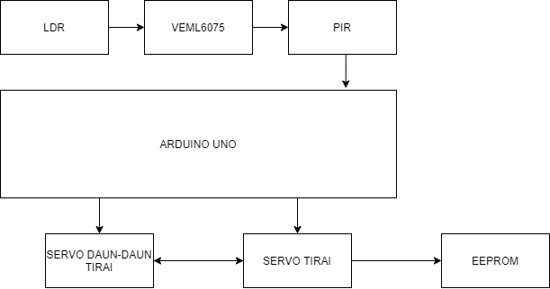
Gambar 2. 8 Diagram Blok Sistem Tirai Otomatis
Diagram blok digunakan untuk menggambarkan kegiatan yang ada pada dalam sistem agar dapat lebih dipahami cara kerja sistem yang akan dibuat, maka perlu dibuat gambaran sistem yang sedang berjalan.
Adapun fungsi dari tiap blok diagram yang telah di gambarkan tersebut adalah sebagai berikut :
- Sensor LDR
Sensor LDR berfungsi untuk mendeteksi intensitas cahaya yang diterima. Sensor ini menjadi sensor utama dalam sistem sebelum sensor yang lainnya.
- Sensor VEML6075
Sensor Veml6075 berfungsi untuk mendeteksi indeks sinar ultraviolet dari cahaya. Sensor ini sebagai sensor kedua dalam sistem, dimana sensor ini akan bekerja setelah sensor utama.
- Sensor PIR
Sensor PIR berfungsi untuk mendeteksi pergerakan maupun keberadaan manusia. Sensor ini sebagai sensor terakhir dari sensor-sensor sebelumnya dalam sistem, dimana sensor ini merupakan penentu untuk menutup dan membuka tirai pada sistem tirai otomatis.
- Arduino Uno
Arduino Uno berfungsi sebagai otak dari sistem yang didalamnya diisikan progam untuk menjalankan sistem ini. Arduino Uno juga berfungsi untuk menyimpan data status tirai terakhir di dalam eeprom.
- Servo 360
Servo 360 berfungsi sebagai penggerak tirai dan daun-daun tirai sesuai kondisi dari gabungan sensor LDR, sensor Veml6075 dan sensor PIR.

- Design Hardware Sistem
Perangkat di rancang dan di susun dengan catu daya adaptor yang mengalir 12volt 1a. Sensor yang saling terhubung digunakan untuk medeteksi cahaya, sinar ultraviolet dan pergerakan maupun keberadaan manusia pada ruangan. Rancangan hardware dari sitem tirai otomatis berbasis arduino ini bisa dilihat pada gambar 2. 9.
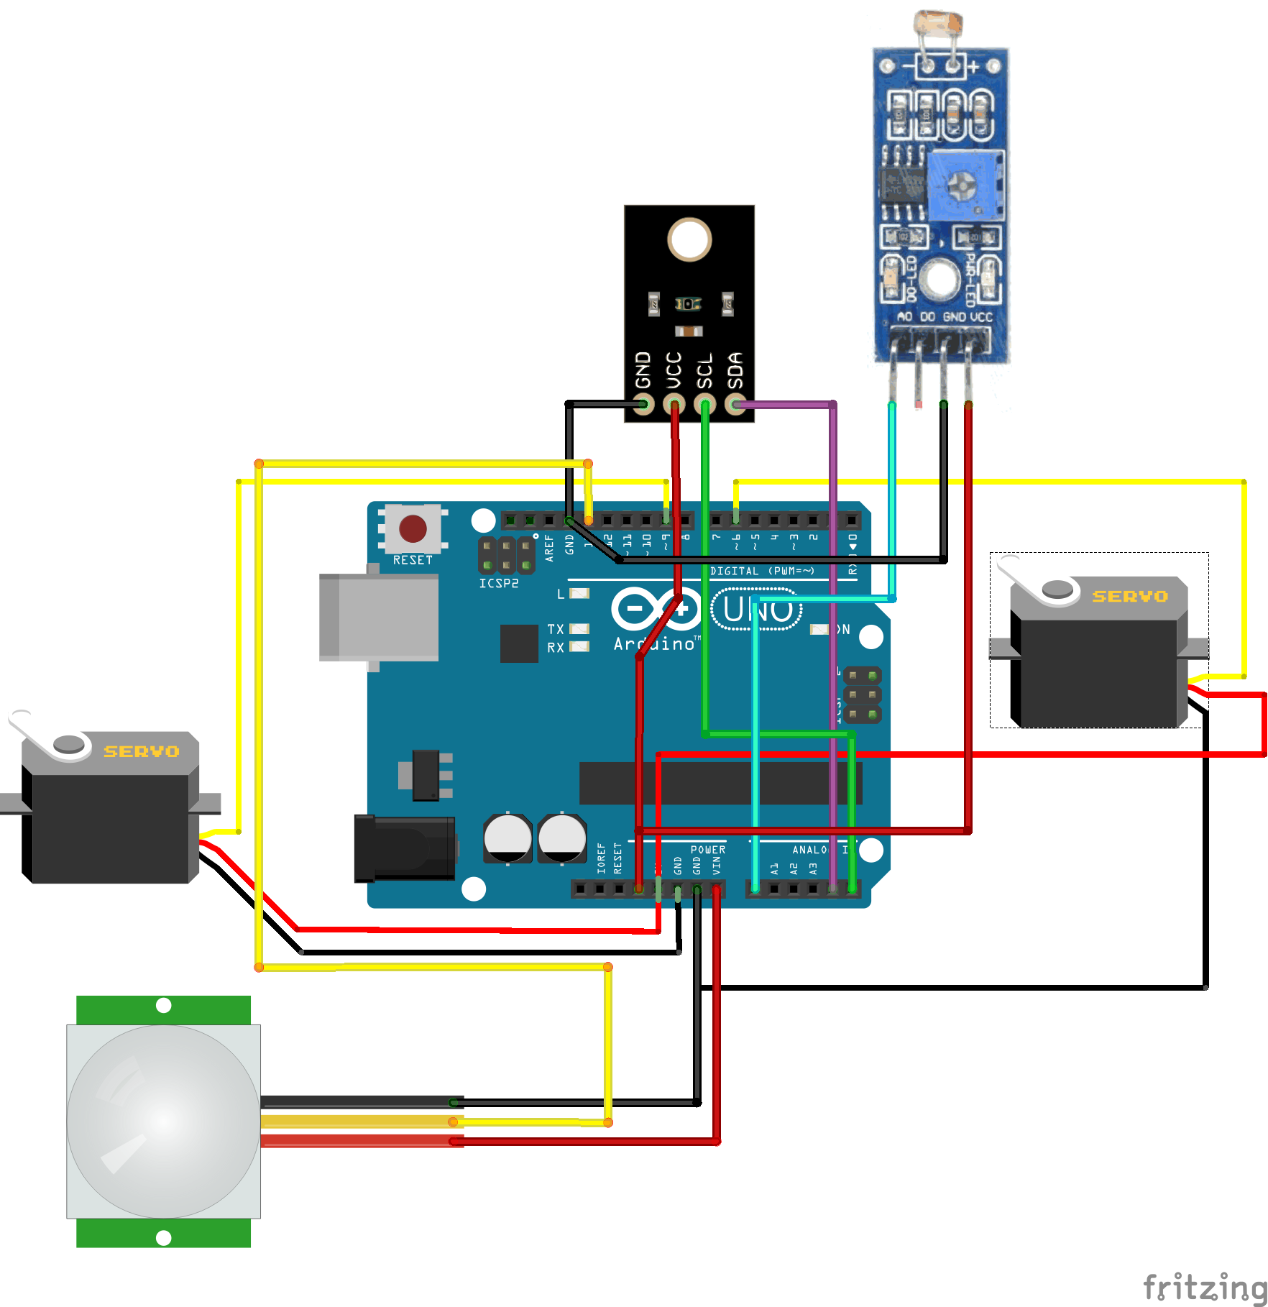

Gambar 2. 9 Desain Hardware Sistem Tirai Otomatis
Hardware yang diperlukan untuk merancang perangkat tersebut adalah Arduino Uno, LDR, VEML6075, Servo 360. Hardware dari perangkat ini akan bekerja apabila arduino uno dihubungkan catu daya maksimal sebesar 12 volt. Sedangkan sistem dari perangkat ini akan bekerja ketika sensor LDR mendeteksi keberadaan cahaya lalu diserahkan VEML6075 untuk mendeteksi sinar ultraviolet selanjutnya PIR sebagai penentu untuk membuka dan menutup dengan mendeteksi adanya pergerakan ataupun keberadaan di ruangan setelah itu diserahkan kembali pada arduino untuk menulis data status tirai tersebut terbuka atau tidak.

BAB V
HASIL DAN PEMBAHASAN

Implementasi Sistem

Hasil Pengujian

BAB VI
KESIMPULAN DAN SARAN

6.1. Kesimpulan

6.2. Saran

DAFTAR PUSTAKA

[1] S. Zuhri and K. Firdauzy, “STRATEGI PENGHALANG SINAR MATAHARI OTOMATIS PADA UNIT HUNIAN RUMAH SUSUN DI PENJARINGANSARI SURABAYA,” vol. 12, no. 2, pp. 82–89, 2020.
[2] D. P. Sasmita, D. T. Elektro, F. Teknik, and U. Surabaya, “SISTEM PELACAKAN MATAHARI SUMBU GANDA PADA MODUL FOTOVOLTAIK BERBASIS SENSOR ULTRAVIOLET.”
[3] A. Ringeri and R. Hairsine, “High Altitude Balloon,” 2020.
[4] J. Kartawidjaja, “PERANCANGAN ALAT BANTU TUNA NETRA UNTUK MENDETEKSI KEASLIAN MATA UANG DENGAN MENGGUNAKAN SENSOR ULTRA VIOLET DAN SENSOR WARNA,” Orphanet J. Rare Dis., vol. 21, no. 1, pp. 1–9, 2020.
[5] B. B. Surjadinata, D. A. Jacobo-Velázquez, and L. Cisneros-Zevallos, “UVA, UVB and UVC light enhances the biosynthesis of phenolic antioxidants in fresh-cut carrot through a synergistic effect with wounding,” Molecules, vol. 22, no. 4, pp. 1–13, 2017, doi: 10.3390/molecules22040668.
[6] M. PAMUNGKAS, H. HAFIDDUDIN, and Y. S. ROHMAH, “Perancangan dan Realisasi Alat Pengukur Intensitas Cahaya,” ELKOMIKA J. Tek. Energi Elektr. Tek. Telekomun. Tek. Elektron., vol. 3, no. 2, p. 120, 2015, doi: 10.26760/elkomika.v3i2.120.
[7] N. Lestari, “Rancang Bangun Pintu Otomatis Menggunakan Arduino Uno Dan PIR (Passive Infra Red) Sensor Di SMP Negeri Simpang Semambang,” J. Chem. Inf. Model., vol. 53, no. 9, pp. 1689–1699, 2017.
[8] G. D. Ramady, R. Hidayat, and S. R, “Sistem Monitoring Data pada Smart Agriculture System Menggunakan Wireless Multisensor Berbasis IoT,” Pros. Semin. Nas. Teknoka, vol. 4, no. 2502, pp. E51–E58, 2019, doi: 10.22236/teknoka.v.

LAMPIRAN

